

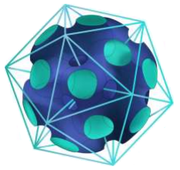  НПФМУС-26 | VI ежегодная школа молодых учёных  «Новые принципы формирования материалов  с управляемой макро-, микро-  и наноструктурой», посвящённая 100-летию со дня рождения академика И.В. Горынина  16-17 ноября 2026 года, Санкт-Петербург  НИЦ «Курчатовский институт» -  ЦНИИ КМ «Прометей»  ул. Шпалерная, д.49
Заявка на участие*
Фамилия участника
Имя
Отчество
Дата рождения
Место учебы или работы
(полное наименование, город)
Занимаемая должность
Контактный телефон
E-mail
Паспортные данные**
(кем и когда выдан, дата)

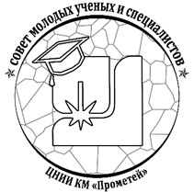

Если вы заинтересованы в участии в школе молодых
ученых, просим вас заполнить заявку и
отправить её по адресу: bobkova_ti@crism.ru

* Заполняя данную форму, участник подтверждает, что персональные данные, которые он указал, предоставлены им в соответствии с п. 1, 3, 6, 10 ст. 3, п. 1, 10, 11 ст. 6, ст. 8, ст. 9 Федерального закона от 27 июля 2006 года № 152-ФЗ «О персональных данных», а также подтверждает свое согласие на обработку этих данных и размещение информации в сети Интернет.
** Паспортные данные необходимы для оформления пропуска и прохождения на территорию НИЦ «Курчатовский институт»- ЦНИИ КМ «Прометей» Санкт-Петербург, ул. Шпалерная, д.49.

